Уважаемые ребята! Предлагаю вам для начала проверить свои знания по рассмотренной теме с помощью цифровых образовательных ресурсов. Найти данные ресурсы можно по следующим ссылкам:

1. http://files.school-collection.edu.ru/dlrstore/669b2b53-e921-11dc-95ff-0800200c9a66/2_4.swf

2. http://files.school-collection.edu.ru/dlrstore/669b0443-e921-11dc-95ff-0800200c9a66/index_listing.html

Для оценки вашей работы, каждому необходимо дать развернутые ответы на вопросы и выполнить тест.

Вопросы:
- Почему альпийские растения низкорослы? Почему во всех частях этих растений сахара накапливается больше, чем у таких же растений, находящихся не в альпийской зоне?
- Почему перед заморозком рассаду помидоров, огурцов следует обильно поливать?
- Если растереть в ступке таблетку фенолфталеина и добавить несколько гранул щелочи, то между этими веществами реакция не наблюдается. Что надо сделать, чтобы реакция происходила?

Тест находится по следующему адресу: http://www.banktestov.ru/test/?id=20767
Обязательно в начале работы поставьте галочку рядом с фразой «Сделать мои результаты тестирования доступными для просмотра», чтобы я могла увидеть ваши результаты.
В случае, если кто-то не сможет открыть ресурс, привожу текст теста в данном письме. Тогда ответы на тест необходимо прислать вместе с ответами на вопросы.

Тест
1. В каких телах диффузия, при одинаковых температурах, происходит быстрее?
А) в газах
Б) в жидкостях
В) в твердых телах
Г) во всех одинаково
2. Как зависит скорость протекания диффузии от температуры?
А) не зависит
Б) другой ответ
В) чем ниже температура вещества, тем меньше скорость
Г) чем выше температура вещества, тем меньше скорость
3. Проникновение молекул определенных веществ через полупроницаемые мембраны называется?
А) диффузия
Б) броуновское движение
В) осмос
Г) электролиз
4. Где лучше резиновый шарик, наполненный водородом, сохранит свою форму
А) в холодном помещении
Б) в теплом помещении
В) температура помещения не имеет значения
Г) среди ответов нет верного

5. Условия прохождения диффузии:
а) имеются различные вещества;
б) между ними существует тесный контакт;
в) происходит самопроизвольное смешивание.
Рассмотрите следующие опыты и выберите ответ.
Опыты:
1. Огурцы были одновременно залиты: одна банка — холодным рассолом, вторая банка — горячим. Во второй банке огурцы просолились быстрее. Почему?
2. В сосуд с водой осторожно, при помощи пипетки, наливают слой раствора медного купороса.
3. На стекло насыпают кучу мелких песчинок.
4. В сосуд с водой опускают кусочек льда.
5. В чай положили кусочек сахару и размешали ложкой.
Ответы:
А. Наблюдается диффузия, так как выполняются все условия.
Б. Диффузии нет, так как отсутствует условие а).
В. Диффузии нет, так как отсутствует условие б).
Г. Диффузии нет, так как отсутствует условие в).
Д. Опыт отражает закон диффузии.

1 | 2 | 3 | 4 | 5

6. На рисунке показан процесс дыхания. Какое явление лежит в основе процесса?
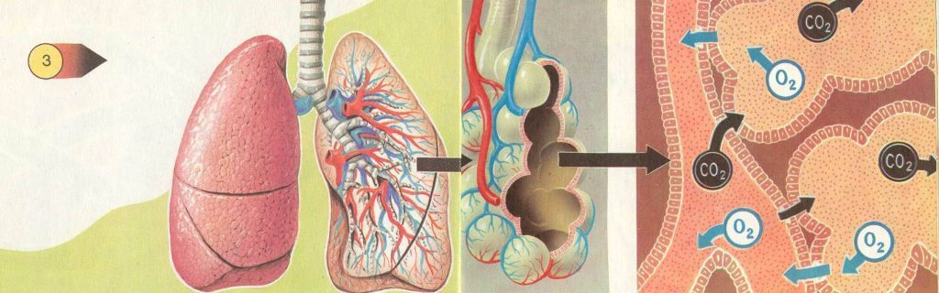

А) диффузия
Б) броуновское движение
В) осмос
Г) электролиз

